Lil dokumentation

Inhalt

Woran erkennt man eine Cloud? 2

Die fünf Merkmale nach NIST 2

On demand self-service 2

Broad network access 2

Ressource pooling 2

Rapid elasticity 2

Measured service 2

Welche Dienstleistungen gibt es in der Cloud? 3

Wo wird die Infrastruktur für die Cloud betrieben? 3

Deployment-Modelle: Public 3

Deployment-Modelle: Private 3

Deployment-Modelle: Hybrid 4

Deployment-Modelle: Community 4

Was wird zur Verfügung gestellt? Die vier Service-Modelle 5

On Premises 5

Service-Modelle: IaaS 5

Service-Modelle: PaaS 5

Service-Modelle: SaaS 5

Service-Modelle: FaaS 5

Vorteile von Cloud-Lösungen 6

Nachteile von Cloud-Lösungen 6

# Woran erkennt man eine Cloud?

## Die fünf Merkmale nach NIST

### On demand self-service

Nutzung auf Abruf - Der Nutzer hat jederzeit Zugriff auf die Cloud-Dienste.

### Broad network access

Zugriff mit bekannten Technologien - Der Nutzer kann über Internetverbindung und entsprechende Clients auf die Dienste zugreifen.

### Ressource pooling

Zusammenlegung von Ressourcen - Die Serverkapazitäten werden gebündelt in einer einheitlichen Cloud zur Verfügung gestellt.

### Rapid elasticity

Ressourcenanpassung - Die zur Verfügung stehenden Ressourcen werden angepasst und es entsteht der Eindruck eines unbegrenzten Speicherplatzes.

### Measured service

Überwachung des Dienstes - Die einzelnen Cloud-Server werden immer wieder überwacht und optimiert.

## Welche Dienstleistungen gibt es in der Cloud?

* E-Mail
* Web-Server
* Dropbox
* iCloud
* etc.

## Wo wird die Infrastruktur für die Cloud betrieben?

### Deployment-Modelle: Public

* Bereitstellung im **geteilten** Rechenzentrum
* 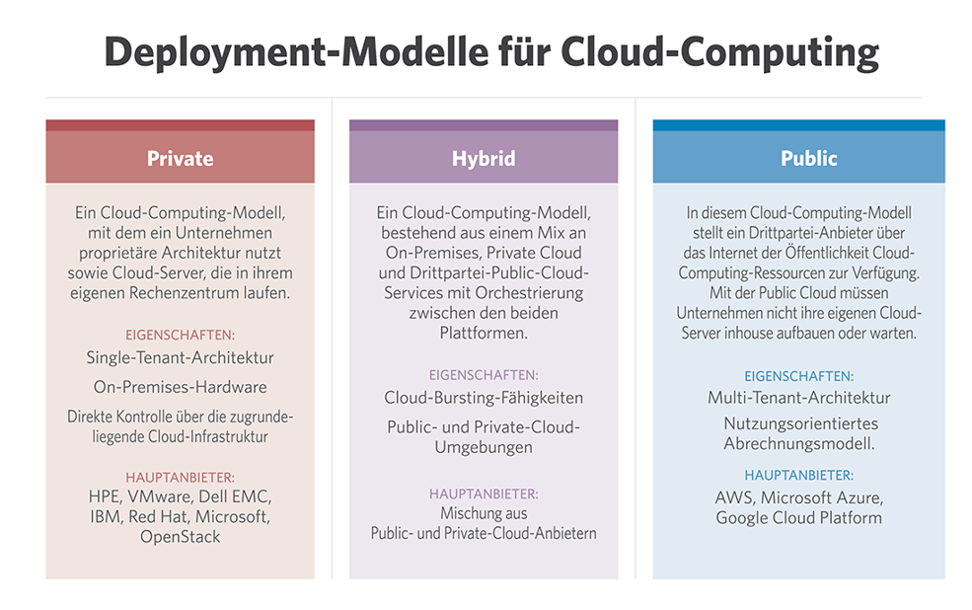Keine Kontrolle über die Infrastruktur

### Deployment-Modelle: Private

* Bereitstellung im **eigenen** Rechenzentrum
* Volle Kontrolle über die Infrastruktur

### Deployment-Modelle: Hybrid

* Mischung aus Public- und Private-Cloud Anbietern

### Deployment-Modelle: Community

* Mehrere Firmen schliessen sich zusammen um gemeinsam eine Cloud zu betreiben

## Was wird zur Verfügung gestellt? Die vier Service-Modelle

### On Premises

* Alles wird selbst gekauft, installiert, verwaltet und gewartet.
* z.B.: Applikationen laufen auf den eigenen Servern im Keller.

### Service-Modelle: IaaS

* Physische Server werden durch den Anbieter verwaltet und gewartet. Betriebssystem und Software werden selbst verwaltet.
* z.B.: Applikationen laufen auf Virtual Private Server bei Hetzner, Nodes bei Cloudscale, Amazon E2C

### Service-Modelle: PaaS

* Laufzeitumgebung für Applikationen wird durch Anbieter zur Verfügung gestellt. Applikation wird selbst verwaltet
* z.B.: Applikationen laufen auf Heroku

### Service-Modelle: SaaS

* Die gesamte Applikation wird durch den Anbieter zur Verfügung gestellt.
* z.B.: Google Docs, Dropbox

### Service-Modelle: FaaS

* Laufzeitumgebung inkl. Middleware (z.B. HTTP Server) wird zur Verfügung gestellt. Nur die eigentliche Funktion selbst wird selbst verwaltet
* 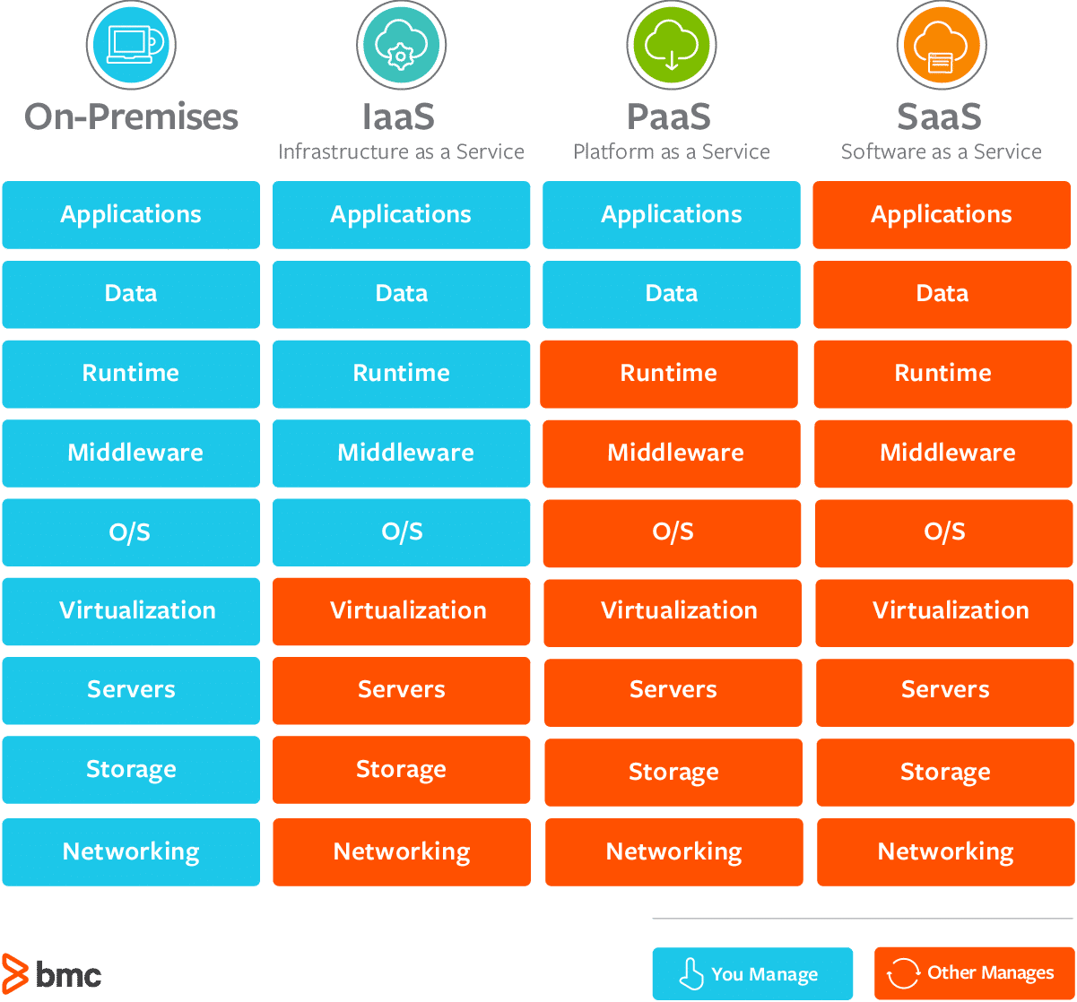z.B.: Google Cloud Functions, Firebase

### Vorteile von Cloud-Lösungen

* Bezahlung nach Verbrauch
* Geringe Gesamtkosten
* Geringer Wartungsaufwand
* Weltweiter Zugang
* Garantierte Betriebskontinuität und Verfügbarkeit
* Hohe Flexibilität und Elastizität
* Kurze Markeinführungszeit

### Nachteile von Cloud-Lösungen

* Bezahlung nach Verbrauch
* Sehr hohe Komplexität
* Weniger Kontrolle